Nota à imprensa

A escavadeira sobre esteiras Liebherr R 960 SME conquista o mercado mundial

⸺

A escavadeira hidráulica encontra-se agora disponível em todo o mundo

Líder na Europa desde 2012

A R 960 SME é a escavadeira hidráulica mais potente na classe de 60 toneladas

A R 960 SME é mais do que uma 50 toneladas mais robusta – ela é uma verdadeira escavadeira sobre esteiras de 60 toneladas. Com o seu carro inferior de escavadeiras de 70 toneladas, ela é a referência no seu segmento de mercado. O desenvolvimento subsequente da R 960 SME, disponível desde 2012 na Europa, entrou recentemente também nos mercados da África, Ásia e América do Sul. A partir de agora, a escavadeira sobre esteiras SME está igualmente focada nos mercados brasileiro e russo.

Colmar (França), 14 dezembro de 2021 – Com a sua estabilidade e as forças de penetração e arrancamento mais altas do mercado, a R 960 SME destaca-se pela sua alta produtividade em comparação com a sua versão anterior. Com o seu elevado volume de caçamba de 3,7 m³, ela é perfeitamente adequada ao carregamento de caminhões basculantes com um peso entre 30 e 45 toneladas.

Esta escavadeira hidráulica, desenvolvida e produzida na Liebherr-France SAS, em Colmar, França, é desde 2012 a referência mundial no segmento de escavadeiras hidráulicas de 60 toneladas. Há quase dez anos que a R 960 SME é utilizada mundialmente em pedreiras e mineirações. A R 960 SME também impressiona devido ao seu reduzido consumo de combustível, que pode ser consultado online através da calculadora de [consumo](https://www.liebherr.com/en/int/specials/fuel-savings-calculator/tool/calculator.html).

A série SME: escavadeiras sobre esteiras para aplicações severas

As escavadeiras sobre esteiras SME da Liebherr foram concebidas para aplicações em pedreiras. Foram desenvolvidos para o mercado mundial quatro modelos de 44 a 102 toneladas. Estas variantes estão equipadas com um carro inferior reforçado, no qual foram integrados componentes dos modelos superiores da série padrão. No caso da R 960 SME, trata-se de componentes do modelo padrão de 70 toneladas R 966.

Nas escavadeiras sobre esteiras SME, a Liebherr utiliza igualmente contrapesos de acordo com o peso adicional dos modelos imediatamente superiores da série padrão. Isto permite a utilização de caçambas de maiores dimensões, sem que a estabilidade da máquina seja afetada. Graças à cinemática especial do equipamento e cilindros especiais, a máquina oferece forças de penetração e arrancamento extraordinárias, inigualáveis nesta categoria de máquinas. Todas estas medidas aumentam o desempenho e a rentabilidade da máquina. Tal como em todas as escavadeiras hidráulicas da Liebherr de 14 a 100 toneladas de peso operacional, os operadores podem selecionar entre quatro modos de trabalho diferentes. A potência do motor e do sistema hidráulico deixam-se adaptar de tal modo às condições de utilização, que é possível escolher entre um desempenho e produtividade máximos em utilizações severas e uma operação especialmente econômica.

Ambiente de trabalho de acordo com os padrões mais recentes

A R 960 SME oferece conforto e segurança aos seus operadores. Ela dispõe de uma cabine espaçosa, equipada, entre outros, com um sistema climático e de aquecimento automático permanente, podendo ser fornecida com um para-brisas e vidro superior blindados.

A cabine do motorista está igualmente equipada de série com um visor de 9”.

Sobre o Grupo Liebherr

O Grupo Liebherr é uma companhia de tecnologia de gestão familiar, com uma variedade de produtos altamente diversificada. A empresa é uma das maiores fabricantes de máquinas de construção do mundo, e, além disso, oferece vários outros produtos de alta qualidade e orientados ao cliente. O Grupo engloba hoje mais de 140 empresas em todos os continentes, emprega cerca de 48.000 colaboradores e gerou, em 2020, um total de vendas de mais de €10,3 bilhões. Desde sua fundação no ano de 1949, no sul da Alemanha, em Kirchdorf an der Iller, a Liebherr tem o objetivo de contribuir para a inovação tecnológica trazendo soluções sem paralelo na indústria para seus clientes.

Images

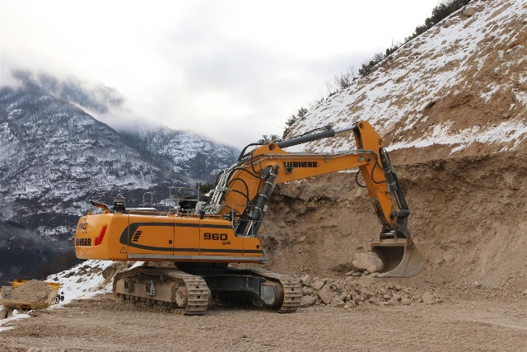

liebherr-crawler-excavator-r-960-SME-1.jpg  
A escavadeira sobre esteiras R 960 SME tem comprovado desde 2012 a sua eficácia em pedreiras e mineirações de todo o mundo.

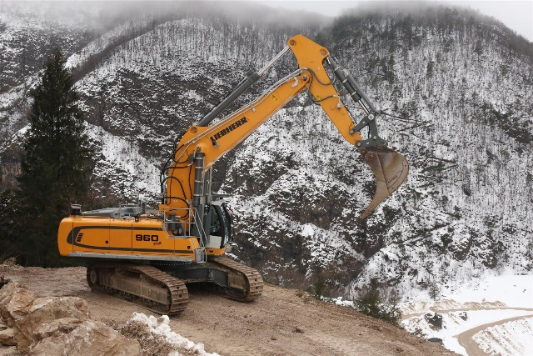

liebherr-crawler-excavator-r-960-sme-2.jpg

A escavadeira sobre esteiras R 960 SME alcança as mais altas forças de penetração e arrancamento do mercado.

Contato

Alban Villaumé   
Diretor de Marketing  
Telefone: +33 (0)3 89 21 36 09   
E-mail: alban.villaume@liebherr.com

Publicado por

Liebherr-France SAS   
Colmar/França  
www.liebherr.com